**Потеруха Юстына Иосифова (Paciaruchowna Justyna)**

10 сентября 1816 г – крещение (НИАБ 136-13-894, лист 94об, №32/1816-р (ориг)).

6 ноября? 1819 г – отпевание, умерла в возрасте 4 лет (НИАБ 136-13-919, лист 32об, №6/1819-у (ориг)).

**НИАБ 136-13-894:** Лист 94об. **Метрическая запись №32/1816-р (ориг).**

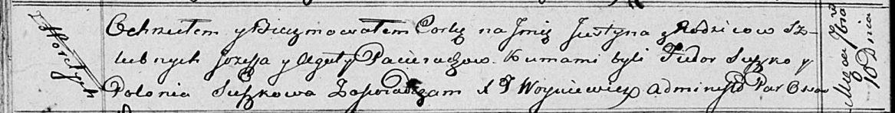

Осовская Покровская церковь. 10 сентября 1816 года. Метрическая запись о крещении.

Pacieruhowna Justyna – дочь родителей с деревни Горелое.

Pacierucha Jozef – отец.

Pacieruchowa Agata – мать.

Suszko Fiedorj – кум.

Suszkowa Polonia – кума.

Woyniewicz Tomasz – ксёндз.

**НИАБ 136-13-919:** Лист 32об. **Метрическая запись №6/1819-у (ориг).**

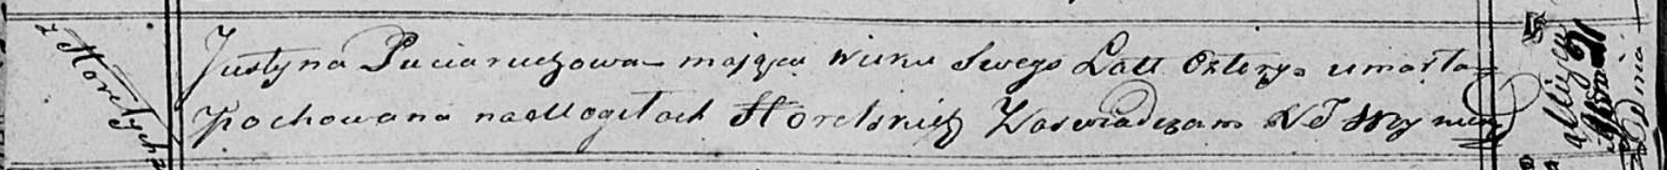

Осовская униатская церковь. 6 ноября (?) 1819 года. Метрическая запись об отпевании.

Paciaruchowa Justyna – умершая, 4 года, с деревни Горелое, похоронена на кладбище деревни Горелое.

Woyniewicz Tomasz – ксёндз.